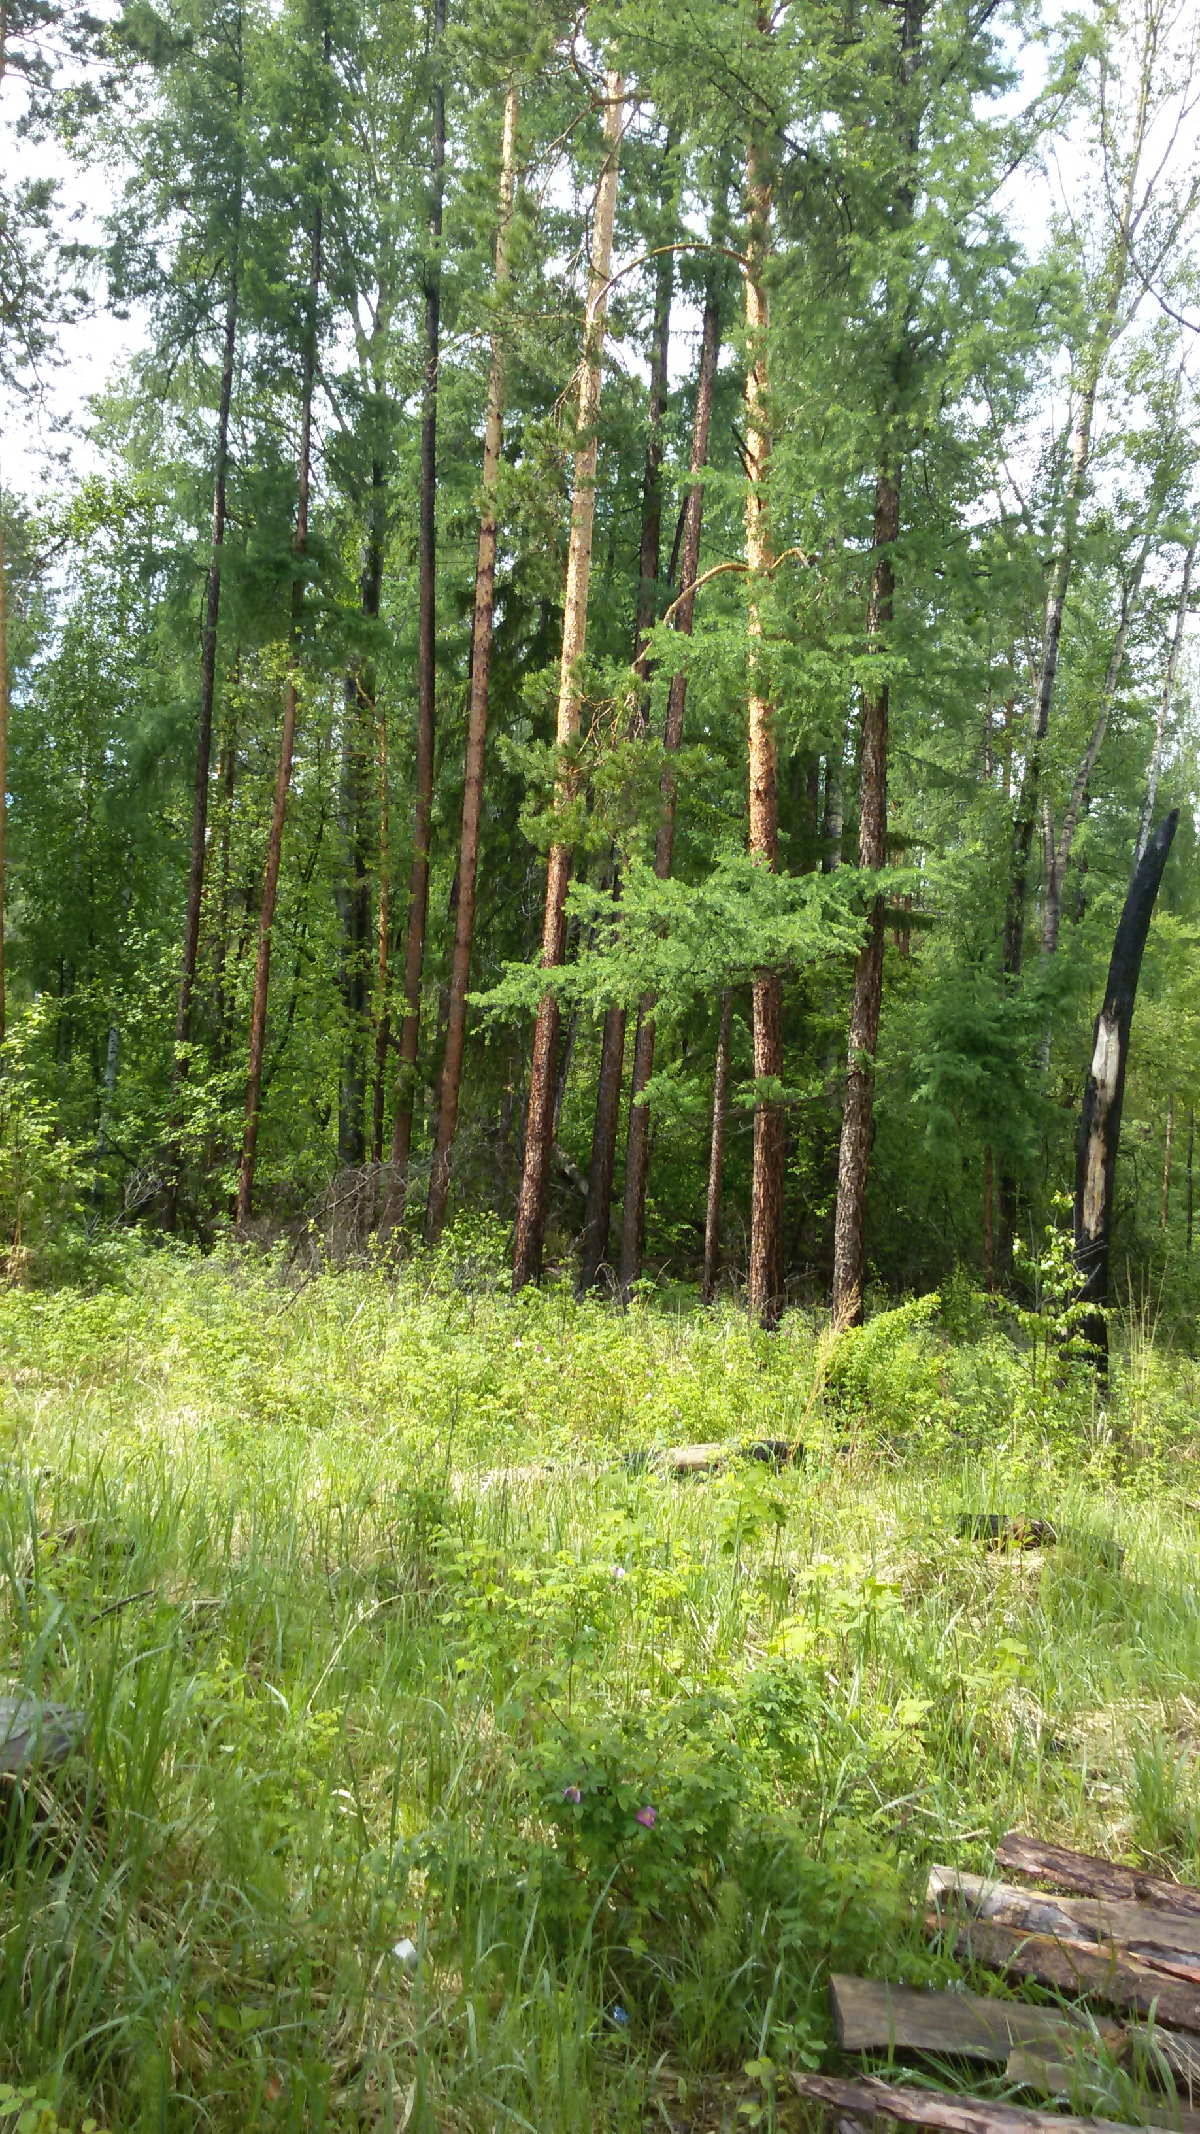
Мочалова Галина Николаевна
64 года- пенсионер
Адрес: село Масляногорск ул. Коммунаров 66

С Районом по жизни
Ока течением гонит свои воды,
Она бурлит такой водоворот.
Вот так с районом в радости и горе
Живет Масляногорский наш народ.
Так много лет идем с тобою рядом,
И нет у нас пути назад.
Ты сильная, надежная опора,
И если падали, то поднималися опять.
А сколько вместе пережили……
Менялась власть, менялись мы,
Наш дух таежный не сломили,
Совместно все перенесли.
Живи, район, и мы с тобою живы,
С сибирских недр ты силушку берешь,
Тайга из нас создала человека,
А ты нам воспитание даешь!
А сколько делаешь добра……
Взамен ответ тебе не нужен,
Добро не требует наград,
И ты, как мать, великодушен,
И пусть плохое облетает листопадом,
Уходят прочь возня и суета.
Масляногорск с тобою рядом,
Район Зиминский, мы вместе навсегда!
Ради себя и Вас стоим
На этой сцене.
Рапортуем как перед творцом.
Твое, Район, мы празднуем Рождение,
И для тебя танцуем, и поем.

